ข่าวประจำวันที่ 6 สิงหาคม พ.ศ.2558 หน้าที่ 1

ข่าวประจำวันที่ 6 สิงหาคม พ.ศ.2558 หน้าที่ 13
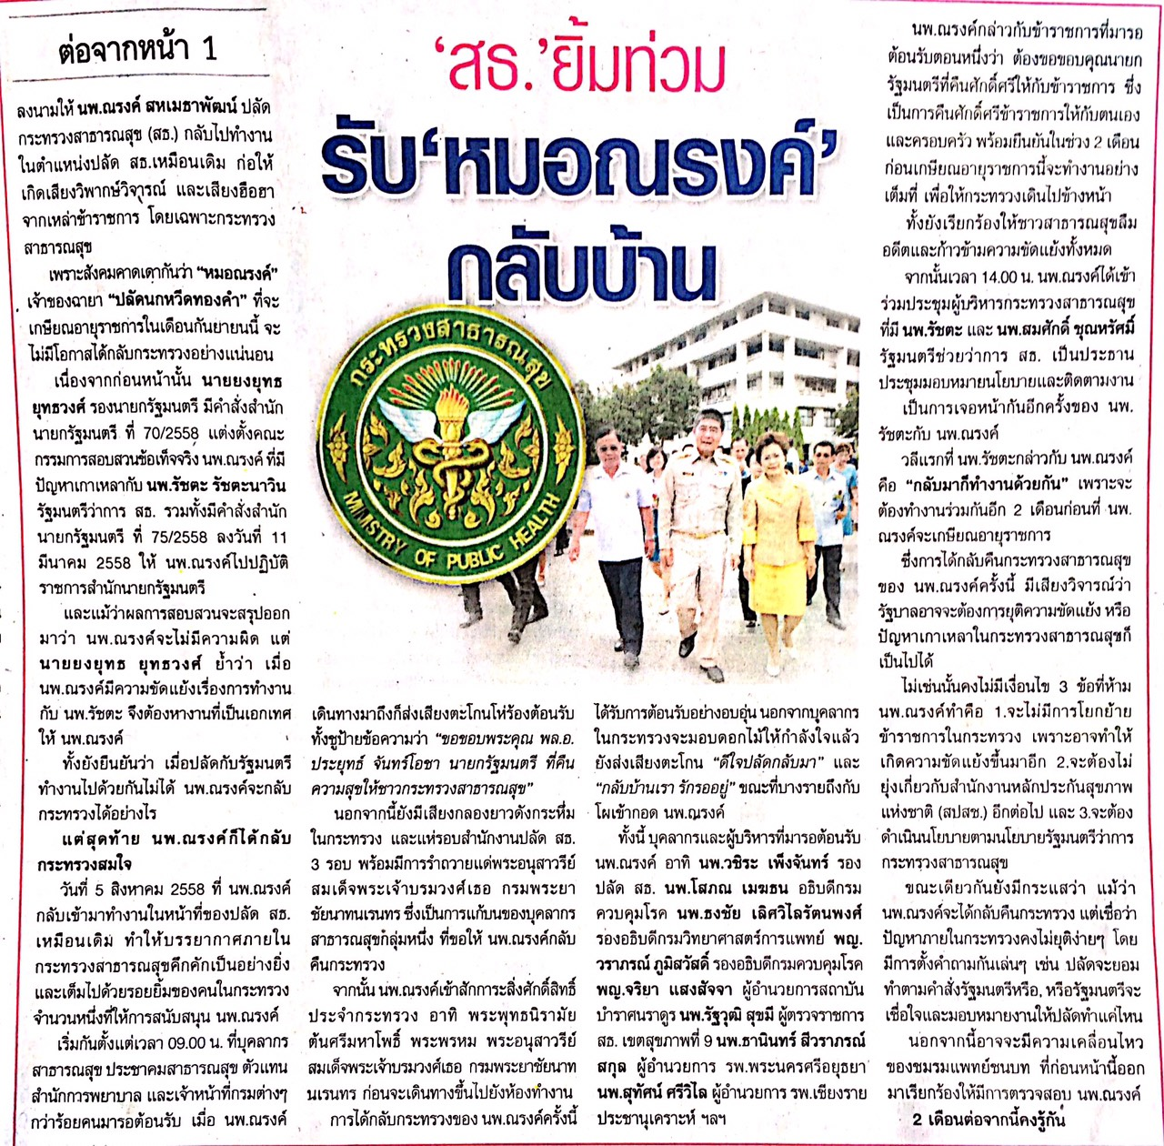

ข่าวประจำวันที่ 6 สิงหาคม พ.ศ.2558 หน้าที่ 1

ข่าวประจำวันที่ 6 สิงหาคม พ.ศ.2558 หน้าที่ 3

ข่าวประจำวันที่ 6 สิงหาคม พ.ศ.2558 หน้าที่ 10
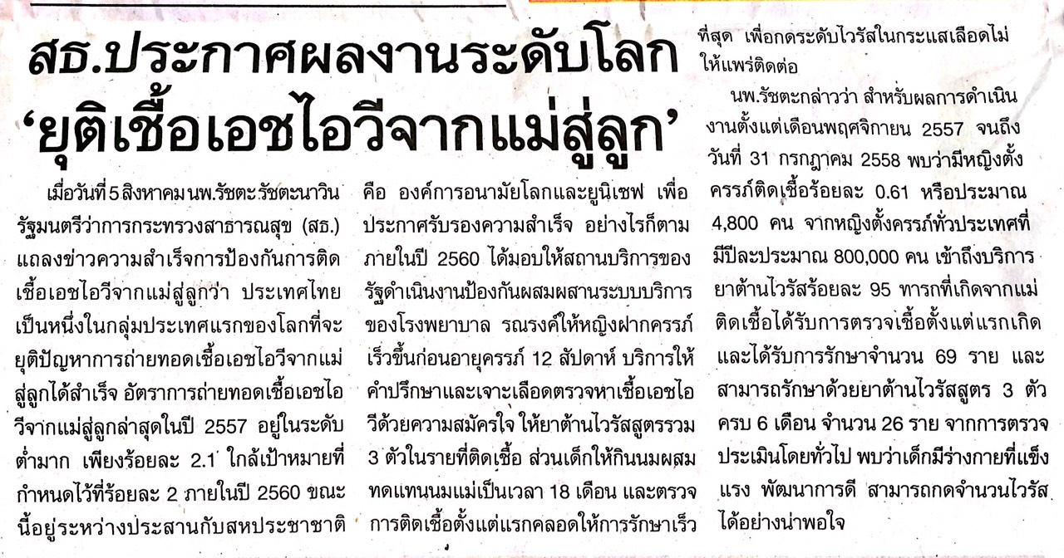

ข่าวประจำวันที่ 6 สิงหาคม พ.ศ.2558 หน้าที่ 10
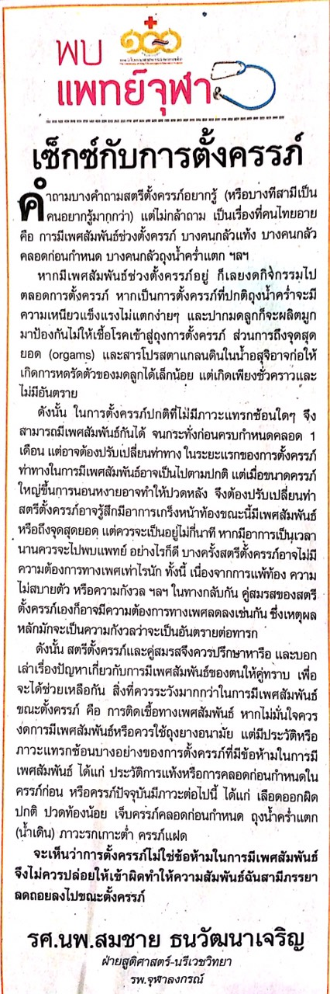
ข่าวประจำวันที่ 6 สิงหาคม พ.ศ.2558 หน้าที่ 13
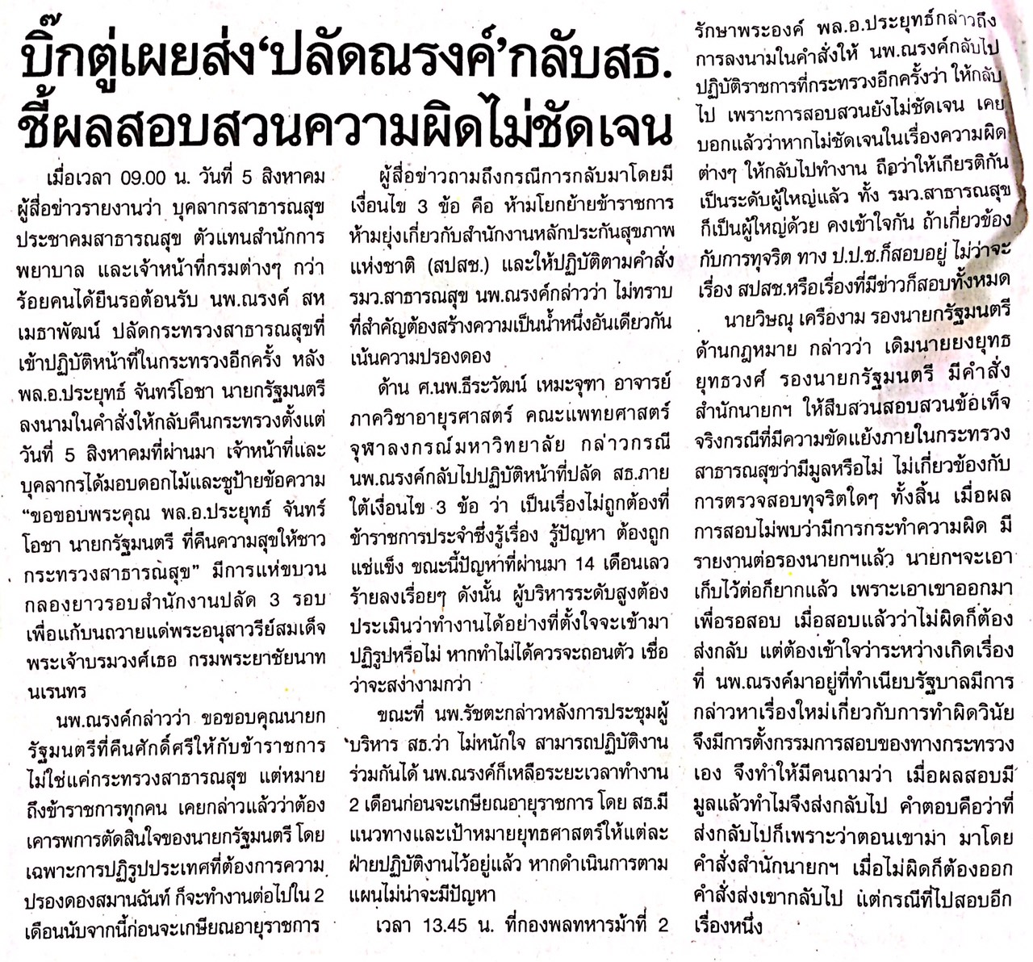

ข่าวประจำวันที่ 6 สิงหาคม พ.ศ.2558 หน้าที่ 10
